Conseil Elzéar-Goulet
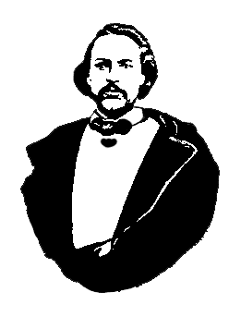
Le Conseil Elzéar-Goulet
Président: Marc Boyer Vice-président: Lucien Croteau Secrétaire: Pauline Turenne Trésorier: Roger Hupé
Ainés: Evelyn Carrier et Roland Lavallée Jeunesse: Ashley Lemoine Historien: David Dandeneau Président-sortant: André Carrier
Adresse: 10 – 297 Enfield Cr., Saint- Boniface, Manitoba, R2H 1C1 Téléphone: 204.231.4020 Courriel: info@elzear-goulet.org
Calendrier 2013

Jour et lieu | Évènement
16 janvier, 500 Taché | AGA 2013 du Conseil Elzéar-Goulet
16-23 février, à la Cathédrale | Auberge du Violon du Festival du Voyageur
6 mars | Réunion de l’exécutif
20 mars, USB | Assemblée générale
 | 31 mars – Jour de pâques
22 mai, USB | Assemblée générale
début juin, Maison Riel | Pique-nique métis avec l’Union nationale
début juin, Bois des Esprits | Save our Seine : promenade et prélèvement de fond
mi-juin, Winnipeg | AGA de la Winnipeg Region de la MMF
 | 21 juin - Journée nationale des autochtones
fin juin, Pembina | Cimetière Dumoulin au Dakota du nord avec l’Union nationale
 | 1 juillet - Fête nationale du Canada
18-21 juillet, Batoche | Retour à Batoche
28 août | Réunion de l’exécutif
4 septembre, USB | Assemblée générale
 | 13 septembre – mort d’Elzéar Goulet
15 septembre, St-Boniface | Journée familiale du Conseil au parc Elzéar-Goulet
fin septembre, Brandon | AGA de la MMF à Brandon
 | 11 novembre - Jour du souvenir
13 novembre, USB | Assemblée générale
16 novembre, St-Boniface | Commémoration des tombes avec l’Union nationale
 | 25 décembre - Jour de Noël

